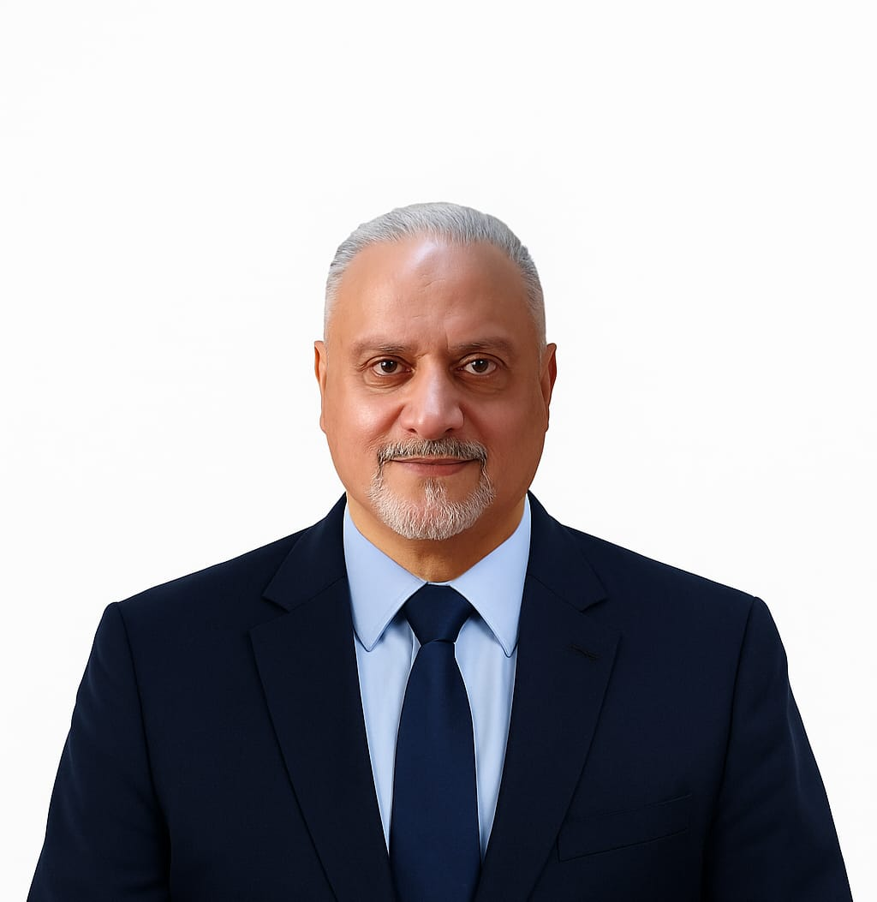

Republic of IRAQ BAGHDAD
Name: Ahmed Nadhim Ghaffoori Al-Sheblawi
Address: ALTHUBAT ST., ALATHAMIA BAGHDAD
Phone Number: 07771853899
Postal address: ahmedalsheblawi23@gmail.com
Nationality: Iraqi
Place and date of birth: Baghdad, 1959
Religion: Muslim
Gender: Male
Marital Status: Married
NATIONAL ID number: 195972372495
Release location: BAGHDAD-Iraq
Profession: Teaching, training and financial accounting

Academic Qualifications:
2010-2012: MSc in Accounting – Arab Academy for Financial and Banking sciences-Sana'a-Yemen
1978-1982: Bachelor of Management and Economics, Department of Administration, Commercial Teachers Branch, Baghdad University, Iraq
2003-2004: Computer courses (Windows, Word, Excel, Power point, typing Arabic & English
2005 : International Training Certificate in training methods from the Centre for the Economic development of youth under the supervision of the World Languages Center for girls and in cooperation with the organization CHF
Practical experience:
2022-2023: lecturer at Arwa Queen University-Sanaa
2015-2022: lecturer at Dar es Salaam International University – Sana'a
2014-2015: lecturer at the Middle East University – Sana'a – Yemen
2011 -2014: Lecturer at Dar al Salaam International University-Sana'a-Yemen
2005 -2011: Lecturer at Queen Arwa University-an accounting teacher at the Center for Youth Economic Development YEDC and part time, Sana'a-Yemen
2006 : Accounting instructor at the Economic Youth Development Center YEDI & CHF Sana'a-Yemen extra time
2000 -2006: Accounting instructor, short courses (30-60 hours for one session) at the Arwa Commercial Vocational Institute, Ministry of Technical Education and vocational training, Sana'a, Yemen
2000-2004: Accountant at Al-FOZ secondary school and Al-Raimi Trading Co., Sana'a Yemen (additional work)
1994 -2004: Lecturer at Arwa Vocational Technical Commercial Institute for girls, Ministry of Technical Vocational Education, Sana'a-Yemen
1991 -1994: Lecturer/Senior Canadian Trade School for Boys, Cairo, Baghdad, Iraq
1989-1991 Lecturer/Gray Trade High School for boys, Anbar-Iraq
1982-1989: Teacher/Secondary central trade School for Boys, Ministry of Education, Vocational Education Foundation, Baghdad, Iraq
1985- 1994: Accounting instructor for reinforcement courses (central trade High School-Baghdad, Ramadi trade High School-Anbar) (Ministry of Education, Vocational Education Foundation, Baghdad-Iraq)
Materials taught: all Accounting and financial sciences as follows:
1- Financial Accounting assets
2-Accounting for persons and money companies
3- Cost accounting, bank accounting
4- Government accounting, tax accounting
5- Administrative accounting, financial management
6- Advanced Financial Accounting, sport Finance and investment (financial sport)
7- Accounting theory, special accounting studies, international accounting, and other materials.
8- Control works.
Completed works:
2011-2016: The work of the university accounts and its financial statements
2003 -2004: Revision and revision of professional accounting books for commercial stages (I, II and III), Ministry of Technical Education and vocational training, Sana'a, Yemen.
2003- 2004: Preparation of English printing books for stages ( I,II and III) commercial professional, Sana'a-Yemen.
2000-2005: Preparation of a different lieutenant in accounting (principles of accounting, Accounting B, accounting of persons companies, accounting of money companies, government accounting, etc.) Sana'a-Yemen
2000-2004: The final accounts of the winning school and the Al-Rimi company.
2002: Participation in the Arab Workshop for the Development of vocational and technical education curricula organized by the Arab Union for technical Education in cooperation with the Ministry of Technical Education and vocational training in the Republic of Yemen, held in Sana'a during the period of 20-25-2002 representatives in the Yemeni delegation Participant.
1982-1985: participation in various training courses in accounting and correspondence in English, insurance and other materials.
Member of:
- Iraqi Federation of Accountants
- Association of Iraqi economists
- Iraqi Teachers Union
Languages:
Arabic language
English language

الجمهورية العراقية – بغداد
العنوان : شارع الضباط الاعظمية بغداد
رقم التلفون : 07771853899
العنوان البريدي : ahmedalsheblawi23@gmail.com
الاسم :أحمد ناظم غفوري الشبلاوي
الجنسية : عراقية
مكان وتاريخ الولادة : بغداد 5/9/ 1959
الديانة : مسلم
الجنس : ذكر
الحالة الزوجية : متزوج
رقم الهوية الوطنية : 195972372495
مكان الاصدار : بغداد - العراق مديرية الجنسية والمعلومات المدنية
المهنة : التدريس عضو هيئة عامة مدرس مساعد

المؤهلات الدراسية :
2010-2012 : ماجستير محاسبة – الاكاديمية العربية للعلوم المالية و المصرفية – صنعاء - اليمن
1978-1982 : بكالوريوس في الادارة والاقتصاد ، قسم الادارة – فرع المدرسين التجاريين جامعة بغداد - العراق
2003-2004 : دورات في الكمبيوتر (windows , word ,excel , power point , typing Arabic & English
2005 : شهادة تدريب دولية في طرق التدريب من مركز تطوير قدرات الشباب اقتصاديا بأشراف مركز اللغات العالمية للفتيات وبالتعاون مع منظمة CHF
الخبرات العملية :
2015- 2019 محاضر في جامعة دار السلام الدولية – صنعاء
2014- 2015 محاضر في جامعة الشرق الاوسط – صنعاء – اليمن
2011- 2014 محاضر في جامعة دار السلام الدولية - صنعاء – اليمن
2005-2011 : محاضر في جامعة الملكة اروى - ومدرب محاسبة في مركز تطوير الشباب اقتصاديا YEDC ومازلت وقت اضافي ، صنعاء - اليمن
2006 : مدرب محاسبة في مركز تطوير الشباب اقتصاديا YEDI &CHF صنعاء – اليمن وقت اضافي
2000-2006 : مدرب محاسبة ، دورات قصيرة (30-60 ساعة للدورة الواحدة ) في معهد اروى المهني التجاري ، وزارة التعليم الفني والتدريب المهني ، صنعاء - اليمن
2000- 2004 : محاسب في مدرسة الفوز الثانوية وشركة الريمي للتجارة ، صنعاء اليمن ( عمل أضافي )
1994-2004 : مدرس في معهد أروى المهني التقني التجاري للبنات ، وزارة التعليم الفني المهني ، صنعاء – اليمن
1991-1994 : مدرس / ثانوية تجارة الكندي للبنين ، القاهرة ، بغداد – العراق
1989-1991: مدرس / ثانوية تجارة الرمادي للبنين ، الأنبار- العراق
1982-1989: مدرس / ثانوية التجارة المركزية للبنين ، وزارة التربية والتعليم ، مؤسسة التعليم المهني ، بغداد - العراق
1985-1994 : مدرب محاسبة دورات تقوية (ثانوية التجارة المركزية – بغداد، ثانوية تجارة الرمادي – الانبار ) ( وزارة التربية والتعليم ، مؤسسة التعليم المهني ، بغداد – العراق )
المواد التي تم تدريسها : جميع العلوم المحاسبية والمالية وكما يلي :
- أصول المحاسبة المالية
- محاسبة شركات الاشخاص والاموال
- محاسبة تكاليف ، محاسبة بنوك
- المحاسبة الحكومية ، محاسبة ضريبية
- محاسبة أدارية ، أدارة مالية
- محاسبة مالية متقدمة ،رياضة التمويل والاستثمار (رياضة مالية )
- نظرية المحاسبة ، دراسات محاسبية خاصة ، محاسبة دولية ، ومواد اخرى .
- أعمال الكنترول والادارة .
الاعمال المنجزة :
2011 – 2016 عمل حسابات الجامعة وقوائمها المالية
2003-2004 : تنقيح ومراجعة كتب المحاسبة المهنية للمراحل التجارية ( الاول والثاني والثالث )، وزارة التعليم الفني والتدريب المهني ، صنعاء – اليمن .
2003-2004 : أعداد كتب الطباعة الانجليزية للمراحل ( الثاني والثالث ) المهنية التجارية ، صنعاء – اليمن .
2000-2005 : أعداد ملازم مختلفة في المحاسبة (مبادئ المحاسبة ، محاسبة ب ، محاسبة شركات أشخاص ، محاسبة شركات أموال ، محاسبة حكومية وغيرها ) صنعاء – اليمن
2000 – 2004 عمل الحسابات الختامية لمدرسة الفوز وشركة الريمي .
2002 : المشاركة في ورشة العمل العربية لتطوير مناهج التعليم التجاري للمستويين المهني والتقني التي نظمها الاتحاد العربي للتعليم التقني بالتعاون مع وزارة التعليم الفني والتدريب المهني في الجمهورية اليمنية والمنعقدة في صنعاء خلال فترة 20-25-2002 ممثلا في الوفد اليمني المشارك .
1982- 1985 المشاركة في مختلف الدورات التدريبية في المحاسبة والمراسلات باللغة الانجليزية والتأمين وغيرها من المواد .
عضو في :
- اتحاد المحاسبين العراقيين
- جمعية الاقتصاديين العراقيين
- اتحاد المدرسين العراقيين
اللغات :
اللغة العربية
اللغة الانجليزية

